Wir arbeiten mit Farben und Gefühlen

Grey
the fog
it wraps me up
solitude

Grau
der Nebel
er hüllt mich ein
Einsamkeit

Analisi guidata della struttura:
Ogni poesia è composta da quattro versi con una struttura fissa:
- die Farbe: un colore;
- ein Bild: un’immagine associata al colore;
- Wie fühle ich mich?: cosa suscita in me?
- ein Wort: das Gefühl: una parola per descrivere il sentimento provato.

Gold
the stars
shine bright
magic!

Gold
die Sterne
glänzen
Magie!

Riflessione orale:
- Leggendo i testi delle poesie cosa ti ha aiutato nella loro comprensione?
- Quanto ti ha aiutato nella comprensione del testo in tedesco il corrispondente testo in lingua inglese?
- Quali somiglianze riesci a cogliere tra la lingua italiana, inglese e tedesca?

Blau
der Himmel
ich fliege
endlos …

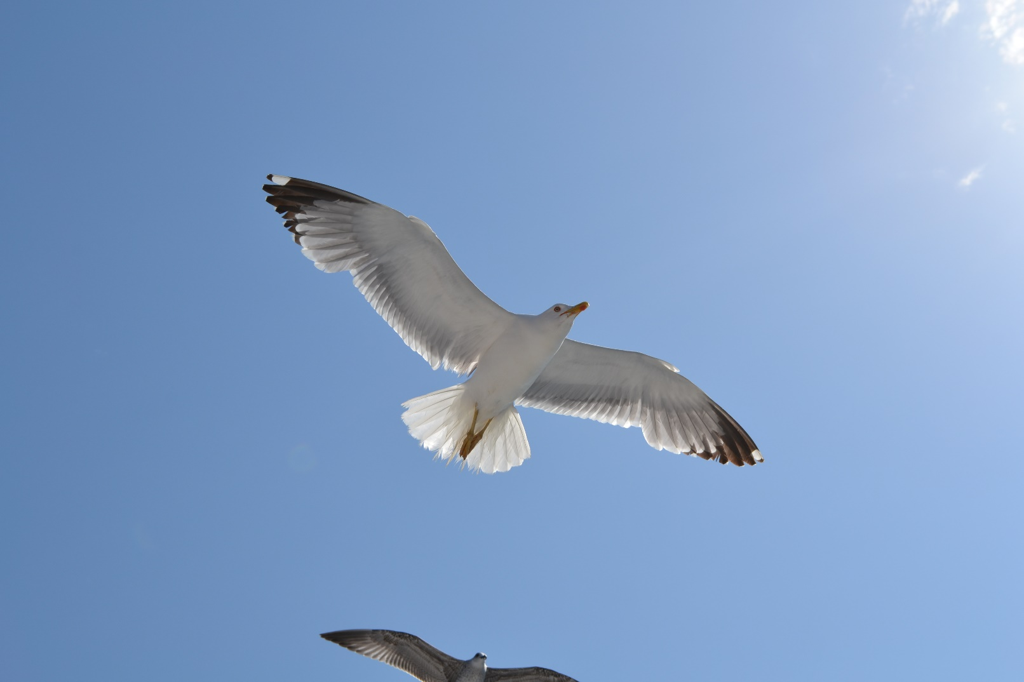
Blau
der Himmel
ich fliege
endlos

Und jetzt los mit deiner eigenen Gefühlen …
Schreibe deinen eigenen Gedicht!
(Ora avanti con le tue emozioni …scrivi la tua poesia personale!)

